МУНИЦИПАЛЬНОЕ БЮДЖЕТНОЕ УЧРЕЖДЕНИЕ   
ДОПОЛНИТЕЛЬНОГО ОБРАЗОВАНИЯ



«Д Е Т С К А Я Ш К О Л А И С К У С С Т В

И М. М. Г. Э Р Д Е Н К О № 1»

*309504, Белгородская область, г. Старый Оскол, м-н Молодогвардеец, 15*

*тел./факс (4725)24-07-25, e-mail: uk-dshi1@mail.ru*

**Задание для 1 класса 6.05.2020**

**дополнительной предпрофессиональной общеобразовательной программы в области музыкального искусства «Музыкальный фольклор»**

**Материал:**

* Просмотр видео и прослушивание аудио записей фольклорных ансамблей, песен: "Как у наших у ворот" (https://yandex.ru/video/preview/?filmId=16823283291849586988&p=1&parent-reqid=1587125011291160-929294843059663143900835-production-app-host-man-web-yp-231&path=wizard&text=песня+как+у+наших+у+ворот+муха+песенки+поет+фольклорный+ансамбль)

ссылка на аудио: (https://vk.com/audios125619916)

**Задание:**

**Выучить:**

* текст песен " Как у наших у ворот ", "Заинька", " Да все гости"

|  |  |
| --- | --- |
| Как у наших у ворот, Как у наших у ворот, Ай, люли, у ворот, Ай, люли, у ворот.  Муха песенки поёт, Муха песенки поёт, Ай, люли, вот поёт, Ай, люли, вот поёт.  Комар музыку ведёт, Комар музыку ведёт, Ай, люли, вот ведёт, Ай, люли, вот ведёт.  Стрекоза плясать пошла, Муравья с собой звала. Ай, люли, всё звала, Ай, люли, всё звала.  Муравейка, милый мой, Попляши-ка ты со мной. Ай, люли, вот со мной, Ай, люли, вот со мной.  Уж я рад бы, поплясал, Да уж очень я устал. Ай, люли, я устал, Ай, люли, я устал.  Как у наших у ворот, Как у наших у ворот, Ай, люли, у ворот, Ай, люли, у ворот. | Заинка, заинка, где же ты был? Разбелая где же ты был? -Капустку ломал, кочанки глодал (2 р.)  Что ж тебя, заинка, видели, разбелая, видели. Видели, парень мой, видели, душа мой (2 р.)  Что же тебе, заинка, побили? Разбелая, побили. Побили, парень мой, побили, душа мой. (2 р.)  Как же ты, заинка, плакала? Разбелая, плакала. Увы-увы, парень мой, увы-увы, душа мой. ( 2 р.)  Что же ты, заинка, не спряталась? Разбелая, не спряталась. Некуда, парень мой, некуда, душа мой. ( 2 р.)  Ты б, заинка, под кусточек. Разбелая, по кусточек... Кустик зяленеется - заинка виднеется (2 р.)  Ты б, заинка, во лясочек, разбелая, во лясочек. Лесок далеко - чисто поле широко (2 р.)  Ты б заинка, во дяревню, разбелая, во деревню.. Во деревне народ - боюсь убьють у ворот (2 р.) |
|  | Да все гости, да все гости  Усе гости по лавочкам сидят  По лавочкам, по лавочкам  По лавочкам, по скамеечкам.  А мой милай, а мой милай  А мой милай, да на кончикю.  На кончикю, на кончикю  На кончикю, да на войлочкю.  А я млада, а я млада  А я млада по серёд серяди  Кивну, моргну, кивну, моргну  Кивну, моргну, а сама пойду  Сама пойду, сама пойду  Сама пойду да на улицу.  На улицу, на улицу  На улицу мимо кузницы |

Записать видео выученных песен. Для легкости исполнения можно петь в сопровождении видеозаписи.

|  |
| --- |
| **ТАБЛИЦА 1 (П—Б)**  Односложные сочетания  ПТКУ — ПТКО — ПТКА — ПТКЭ — ПТКИ — ПТКЫ  БДГУ — БДГО — БДГА — БДГЭ — БДГИ — БДГЫ  Двусложные сочетания  ПРУШ—ПУС ПРОШ—ПОС ПРАШ—ПАС  ПРЭШ—ПЭС ПРИШ—ПИС ПРЫШ—ПЫС  БРУШ—ПУС БРОШ—ПОС БРАШ — ПАС  БРЭШ—ПЭС БРИШ — ПИС БРЫШ—ПЫС  ПТКУ—БДГУ ПТКО — БДГО ПТКА—БДГА  ПТКЭ — БДГЭ ПТКИ—БДГИ ПТКЫ — БДГЫ  **СКОРОГОВОРКИ (П — Б)**  "Бык тупогуб тупогубенький бычок, у быка бела губа была тупа"  " Наш перепел всех перепелов перепел"  " От топота копыт пыль по полю летит" |
| **ТАБЛИЦА 2 (В — Ф)**  Односложные сочетания  ФСПУ—ФСПО—ФСПА—ФСПЭ—ФСПИ—ФСПЫ  ВЗБУ—ВЗБО—ВЗБА—ВЗБЭ—ВЗБИ—ВЗБЫ  Двусложные сочетания  ВРУВЛ—ФУР ВРОВЛ—ФОР ВРАВЛ—ФАР  ВРЭВЛ—ФЭР ВРИВЛ—ФИР ВРЫВЛ—ФЫР  ФРУ—ФРУВЛ ФРО — ФРОВЛ ФРА — ФРАВЛ  ФРЭ — ФРЭВЛ ФРИ—ФРИВЛ ФРЫ—ФРЫВЛ  ВРУВЛ—ФРУВЛ ВРОВЛ—ФРОВЛ ВРАВЛ—ФРАВЛ  ВРЭВЛ—ФРЭВЛ ВРИВЛ—ФРИВЛ ВРЫВЛ—ФРЫВЛ  **СКОРОГОВОРКИ (В — Ф)**  1. Верзила Вавила весело ворочал вилы.  2. Водовоз вёз воду из-под водопровода.  3. Варвара варево варила, да не выварила.  4. В поле полет Фрося просо, сорняки выносит Фрося.  5. У Феофана Митрофаныча три сына Феофаныча. |
| **ТАБЛИЦА 3 (К, Г, X)**  Односложные сочетания  ГРУСТ-ГРОСТ- ГРАСТ- ГРЭСТ-ГРИСТ- ГРЫСТ  ХРУСТ- ХРОСТ- ХРАСТ- ХРЭСТ- ХРИСТ- ХРЫСТ  КРУКТ- КРОКТ- КРАКТ- КРЭКТ- КРИКТ- КРЫКТ  Двусложные сочетания  ХУМ—МУХ ХОМ—МОХ ХАМ—МАХ  ХЭМ—МЭХ ХИМ—МИХ ХЫМ—МЫХ  ТУК—КУСТ ГОК—КОСТ ГАК —КАСТ  ГЭК—КЭСТ ГИК—КИСТ ГЫК—КЫСТ  КРУ— КУСТ КРО — КОСТ КРА —КАСТ  КРЭ — КЭСТ КРИ — КИСТ КРЫ — КЫСТ  **СКОРОГОВОРКИ (К—Г—X)**  1. Колпак на колпаке, под колпаком колпак.  2. Краб крабу сделал грабли.  3. У ёлки иголки, иголки — колки.  4. Кукушка кукушонку купила капюшон.  5. Клюёт курица крупку.  6. Хорохорились хорьки. |

* выучить ритмические рисунки, начала прохлопывая ладонями, со счётом. Затем добавить ноги. П - правая, Л - левая

рис. 1

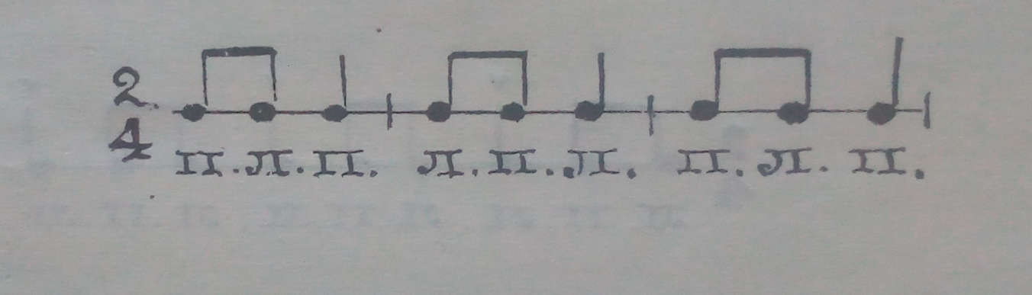

рис.2

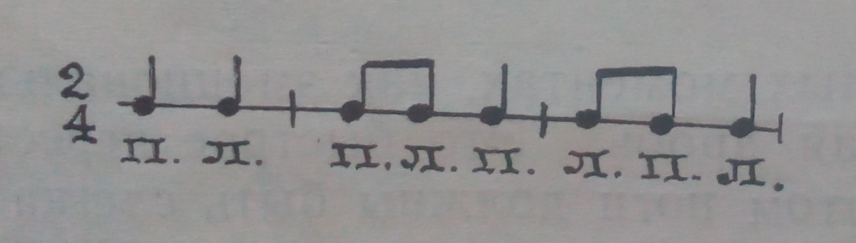

Для практического применения ритмических рисунков, прим. песни

"Ниточка тоненькая".

**Народное творчество.**

**Небылицы** представляют собой небольшие выдуманные юмористические истории и являются разновидностью сказочного жанра, в которых действительность преподносится с совершенно неожиданной стороны и события в ней описываемые никогда на самом деле произойти не могут.

* выучить наизусть любую небылицу:

|  |  |
| --- | --- |
| Тимошка в лукошке  Поехал по дорожке  Собачка на лычке погунькивает  Медведь на цепи порывается  Агафон на печи обувается  Агафонова жена при дороге жила  Калачи пекла  Уж как эти калачи  Во весь день горячи! | Между небом и землёй Поросёнок рылся И нечаянно хвостом К небу прицепился.  Лиса по лесу бежала, Лиса хвост потеряла. Ваня в лес пошёл, Лисий хвост нашёл. Лиса рано приходила, Ване ягод приносила, Её хвост отдать просила. |
| Ехала деревня мимо мужика, А из-под собаки лают ворота. Выхватил телегу он из-под кнута И давай дубасить ею ворота. Крыши испугались, сели на ворон, Лошадь подгоняет мужика кнутом. | Как петух в печи пироги печёт, Кошка в окошке рубаху шьёт, Поросёнок в ступе горох толчёт, Конь у крыльца в три копыта бьёт, Уточка в сапожках избу метёт. |

* смотреть серию мультфильмов "Смех и горе у белого моря" [https://yandex.ru/search/?text=мультики+смех+и+горе+у+бела+моря&lr=10649&clid=2270456&win=341&suggest_reqid=804933533153123481148767807736164](https://yandex.ru/search/?text=%D0%BC%D1%83%D0%BB%D1%8C%D1%82%D0%B8%D0%BA%D0%B8+%D1%81%D0%BC%D0%B5%D1%85+%D0%B8+%D0%B3%D0%BE%D1%80%D0%B5+%D1%83+%D0%B1%D0%B5%D0%BB%D0%B0+%D0%BC%D0%BE%D1%80%D1%8F&lr=10649&clid=2270456&win=341&suggest_reqid=804933533153123481148767807736164)

**Пояснение:**

Выполненное домашнее задание (запись видео и фото) присылать на электронную почту преподавателя Рябковой Наталии Александровны nata_folk@mail.ru; WhatsApp : +79803298342.